Analiza i Eksploracja danych
Ostatecznie nie udało mi się znaleźć żadnego dataset’u dobrze współgrającego z tymi od statystykach deficytowych nadwyżkowych zawodów, zamiast tego znalazłem 2 dobrze współgrające dataset’y – ranking szczęścia dla danego kraju i informacje ogólne o kraju Populacja, % sektorów gospodarczych itd. Więc całą analizę przeprowadziłem na nowo. Starą zostawiam jako archiwum.

Analiza dataset’ów ranking szczęścia i informacje o krajach
1. Narzędzie do eksploracji danych wgranych do gcs’a
Wydaje mi się że compute engine się wyłącza i nie ma pan jak potem zobaczyć wyników analizy i eksploracji dlate w pkt.3 załączam wygenerowany html jak i plik notebook’owy.
Spróbuje załączyć te 2 pliki również na classroom’ie.
Maszyna n1-standard na europe-north1-a.
https://console.cloud.google.com/compute/instances?project=still-primer-271314&cloudshell=true&supportedpurview=project&instancessize=50
Instrukcja uruchomenia:
1. https://console.cloud.google.com/compute/instances?project=still-primer-271314&cloudshell=true&supportedpurview=project&instancessize=50
2. Cloud shell
3. datalab connect countries-info-exploration
4. Web preview 8081
2. Skrypt do pobrania danych
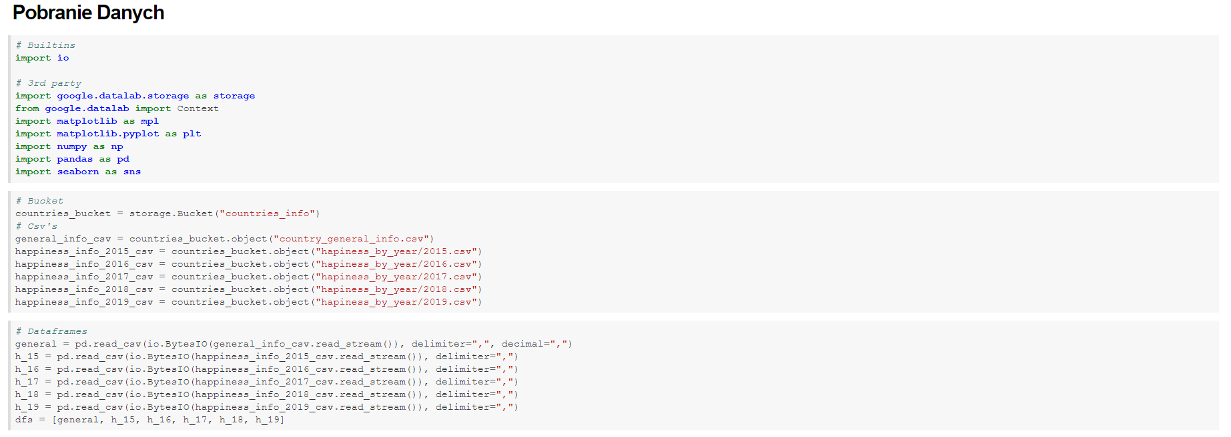
Figure 1 Pobranie danych z bucket'a i import potrzebnych bibliotek
3. Wizualizacja danych

Pełna analiza + czyszczenie w formie html’a / notebook’a
Diagramy:
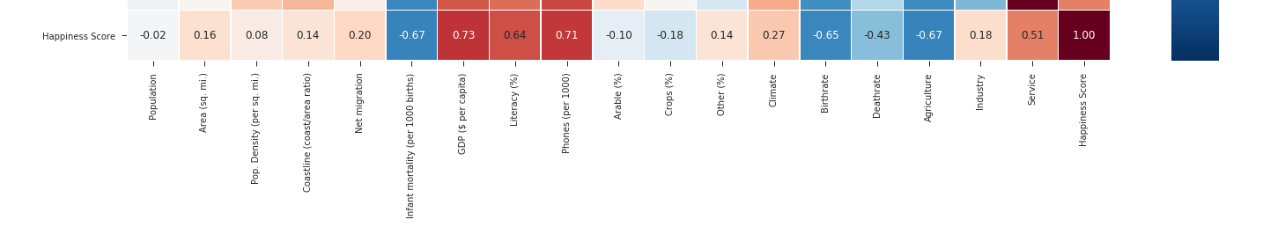
Rysunek 1.1 Fragment tablicy korelacji wskazujący gdzie mogą się znajdować ciekawe zależnośći między Happiness Score'm a pozostałymi wartościami
Interpretacja Heatmap'y
Najważniejsza dla tego projektu jest ostatni wiersz pokazujący korelacje Happiness Score / x
Wysokie dodatnie wartości przy GDP, Literacy i Phones oznaczają "jedna rośnie gdy rośnie druga" tzn. Im wyższe GDP kraju tym szczęśliwsi mieszkańcy
Analogicznie wysokie ujemne wartośći przy Infant Mortality, Deathrate i Agriculture pokazują "im więcej ludzi umiera i im więcej rolników tym ludzie mniej szczęśliwi
Z tego też można stworzyć następujące wykresy:
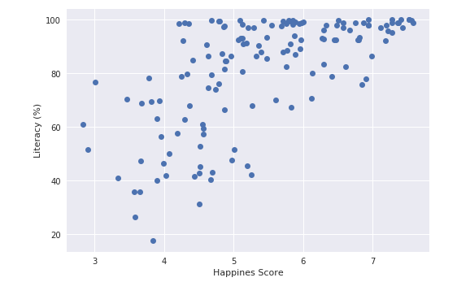
Rysunek 1.2 Wyraźnie widać że analfabetyzm nie sprzyja szczęściu
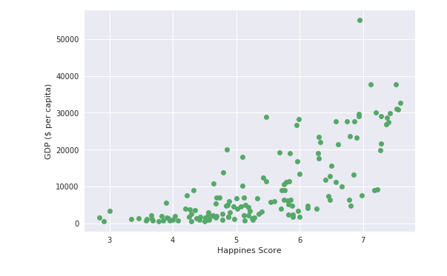
Rysunek 1.3 Wyższy produkt krajowy brutto zazwyczaj oznacza lepiej rozwinięty kraj z lepszą opieką zdrowotną itd. ten wykres nie dziwi
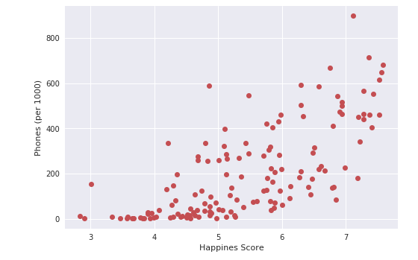
Rysunek 1.4 Nie powiedziałbym żeby posiadanie telefonu czyniło ludzi szczęśliwymi ale wiadomo że również są one czynnikiem wskazującym na wysoki rozwój kraju
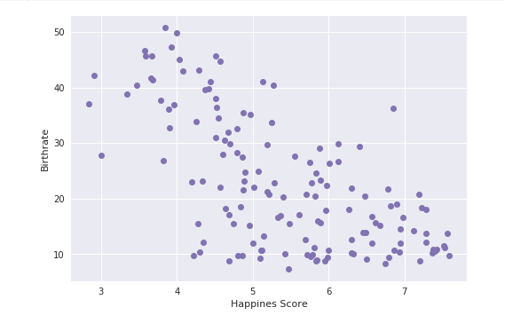
Rysunek 1.5 Im więcej narodzin tym mniej szczęśliwy kraj, zdanie na początku kłóci się z intuicją jednak wiadomo że również jest to charakterystyka krajów ubogich nie mających dostępu do środków antykoncepcyjnych
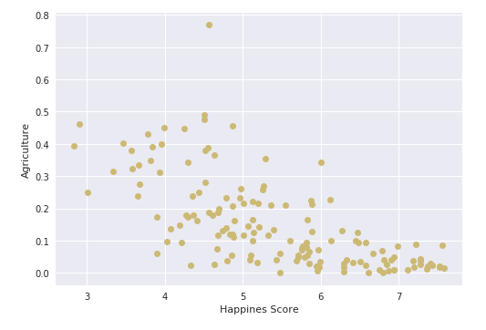
Rysunek 1.6 Im więcej farmerów tym smutniejszy kraj, oczywiście również jest to wyznacznik rozwinięcia kraju i przejścia przez cykl dominacji sektorów rolniczego, przemysłowego oraz usługowego
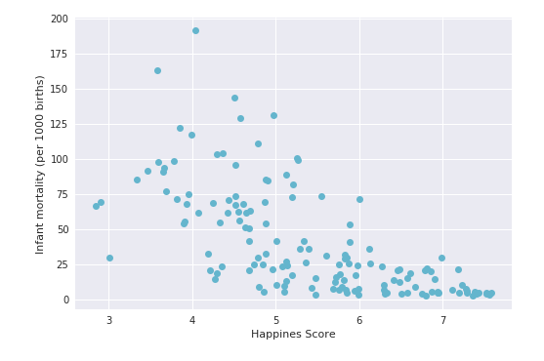
Rysunek 1.7 Wysoka umieralność noworodków zazwyczaj pokrywająca się z wysoką umieralnością wogóle. Również charakterystyczne na biednych krajów.
4. Wykorzystanie danych
Aplikacja ma zbierać dane o szczęśliwości kraju do przygotowania raportu na rok 2020 oraz wyświetlać historyczne wyniki tych badań. Zbieranie i pokazywanie tych danych i korelacji nimy jest więc przeznaczeniem aplikacji.

Stara analiza dataset’u o zawodach deficytowych

Stara Konfiguracja Datalab’a
Maszyna n1-standard na europe-north1-a.
https://console.cloud.google.com/compute/instancesDetail/zones/europe-north1-a/instances/deficit-jobs-exploration?project=still-primer-271314
Instrukcja uruchomienia środowiska:
1. https://console.cloud.google.com/compute/instancesDetail/zones/europe-north1-a/instances/deficit-jobs-exploration?project=still-primer-271314
2. Cloud shell
3. datalab connect --zone europe-north1-a --port 8081 deficit-jobs-exploration
4. Web preview 8081
Raport graficzny znaduje się w notebook’u explore-deficit-and-surplus-jobs.ipynb
Dane zostały oczyszczone

